МУНИЦИПАЛЬНЫЙ ОКРУГ БИРЮЛЕВО ВОСТОЧНОЕ
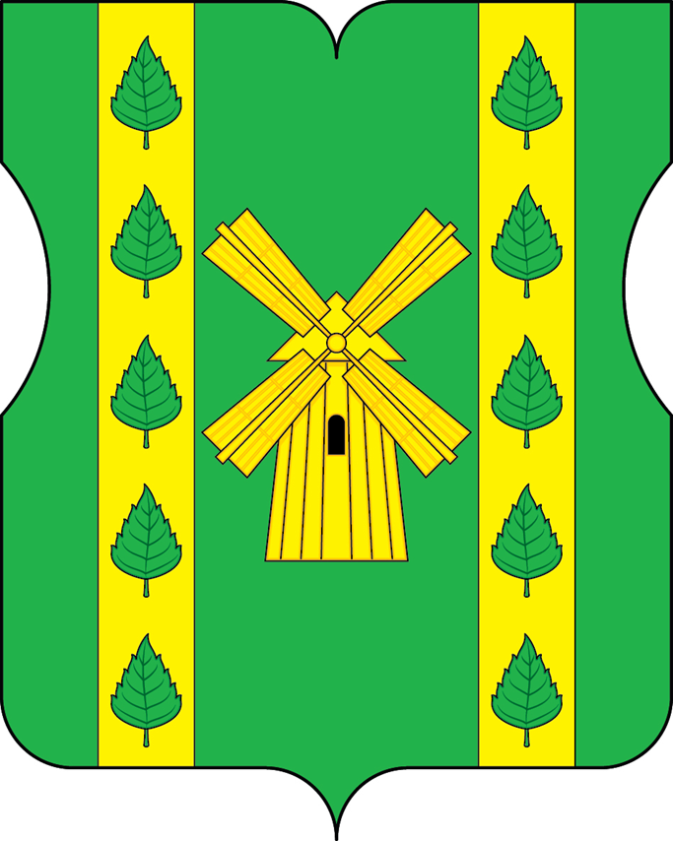

Отчёт
о результатах деятельности депутата Совета депутатов муниципального округа Бирюлево Восточное Антоновой Ларисы Петровны за отчётный период 2021 год.

Добрый вечер, уважаемые участники встречи, избиратели 2 избирательного округа!
Сегодня я постараюсь представить отчет о своей работе за 2021 год моей деятельности в роли депутата муниципального округа Бирюлёво Восточное.
Предлагаю встречу организовать по следующему регламенту.
Сначала я кратко расскажу о себе, своей профессиональной и общественной деятельности, потом Вы сможете задать мне вопросы, а я в силу своей компетенции отвечу на них или приму в качестве направлений своей ближайшей депутатской работы.
Я, Антонова Лариса Петровна, в 2017 году я впервые избрана депутатом муниципального Собрания района Бирюлево Восточное города Москвы, исполняю свои полномочия на непостоянной основе.
В 2021 году принимала участие в 12 заседаниях совета депутатов, в том числе в 2 внеочередных заседаниях, на которых было рассмотрено 85 вопросов и принято 85 решений.
Наиболее важные из них:
- вопросы формирования и исполнения бюджета муниципального округа Бирюлево Восточное;
- согласование направления средств стимулирования управы района Бирюлево Восточное города Москвы на проведение мероприятий по благоустройству;
- проведение дополнительных мероприятий по социально-экономическому развитию района Бирюлево Восточное;
- согласование внесенного главой управы района Бирюлево Восточное ежеквартальных сводных районных календарных планов по досуговой, социально-воспитательной, физкультурно - оздоровительной и спортивной работе.
На заседаниях Совета депутатов были заслушаны доклады руководители районных государственных учреждений о результатах деятельности подведомственных учреждений, итогов работы за 2020 год и перспектив развития в будущем.

Являюсь членом 2 постоянных комиссий: Бюджетно-финансовой Комиссии и Выборной комиссии. В 2021 года принимала участие в работе 10 заседаний Рабочих Комиссии.
За отчетный период принимала участие в
- публичных слушаниях по проекту решения Совета депутатов муниципального округа Бирюлево Восточное «Об исполнении бюджета муниципального округа Бирюлево Восточное за 2020 год»;
- публичных слушаниях по проекту решения Совета депутатов муниципального округа Бирюлево Восточное «О бюджете муниципального округа Бирюлево Восточное на 2022 год и плановый период 2023 и 2024 годов»;
В рамках закона города Москвы от 16.12.2015 № 72 «О наделении органов местного самоуправления внутригородских муниципальных образований в городе Москве отдельными полномочиями города Москвы в сфере организации и проведения капитального ремонта общего имущества в многоквартирных домах в рамках реализации региональной программы капитального ремонта общего имущества в многоквартирных домах на территории города Москвы» принимала непосредственное участие в работе комиссий, осуществляющих открытие работ и приемку оказанных услуг и (или) выполненных работ по капитальному ремонту общего имущества в многоквартирных домах, проведение которого обеспечивал Фонд капитального ремонта (далее – ФКР). Приемка объектов производилась только после выполнения всех работ в полном соответствии с государственным контрактом на выполнение работ. 19.05.2021 - 25.05.2021 прошла обучение по капитальному ремонту многоквартирных домов в городе Москве со сдачей тестового экзамена.
Учитывая санитарно-эпидемиологические условия 2021 года, значительное внимание уделялось дистанционным формам работы с населением: это Zoom конференции, ре-посты социально-патриотической тематики в социальных сетях и мессенджерах. Дистанционно (по телефону) осуществлялось взаимодействие с жителями района. Спектр вопросов, с которыми обращались наши жители, достаточно широк – это благоустройство дворовых территорий, выборочный капитальный ремонт многоквартирных домов, организация парковочных мест, перспективы развития района, оказание социальной помощи, вопросы экологи и загрязнения окружающей среды и многое другое. Далеко не все вопросы, поставленные жителями, относились к моим полномочиям депутата, однако обращения не были оставлены без рассмотрения - передавались главе управы, в ГБУ «Жилищник» и другие организации. Опубликовывала статьи в электронной версии газеты «Бирюлево Восточное» по поводу текущего ремонта филиала №3 ГБУЗ «ГП №52 ДЗМ», вакцинации против КОВИД-19, профилактики социально-значимых заболеваний.
В 2021 году для жителей муниципального округа с соблюдением мер социального десантирования было проведено 36 мероприятий:
- местные праздничные мероприятия - «Проводы зимы», «Встреча весны», «Осень в Бирюлево», «День призывника», «В городском саду играет…"; во многих я принимала участие. Также особое внимание уделяется мной благотворительности, что осуществлялось в виде материальной помощи многодетным семьям к Дню первоклассника, помощь детям Донбасса, и др.
В соответствии с направлением деятельности моей выборной комиссии, организовывала и проводила встречи населения района с кандидатом в депутаты Московской городской Думы Е.О.Нифантьевым, участвовала в Праймеризе и в электронном голосовании (в том числе и тестовом).
Не обходили вниманием депутаты и наших ветеранов. Поздравление с государственными праздниками и вручение памятных подарков на дому стало доброй традицией у меня и у моих коллег по Совету Депутатов Муниципального образования Бирюлёво Восточное.
Совместно с муниципальными депутатами участвовала в общероссийской акции - этнографическом диктанте 03.11.2021.

Спасибо за внимание!
Я готова ответить на Ваши вопросы.

